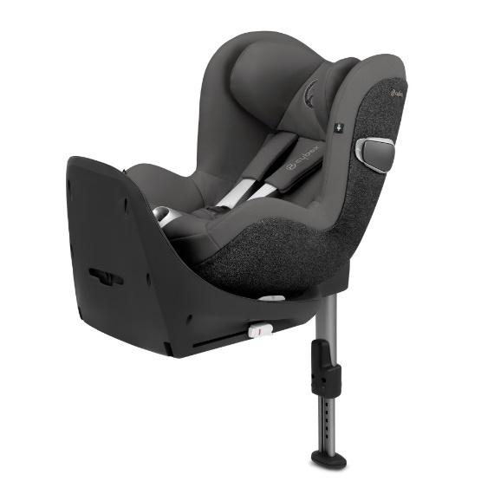

Datenblatt: Cybex Sirona Z i-Size R
Kurzbeschreibung/Besonderheiten:
Der Cybex Sirona Z i-Size R ist Teil eines modularen Systems. Auf der dazugehörenden Basisstation kann zunächst die Babyschale Cloud Z genutzt werden. Die energieabsorbierende Sitzschale umschließt Ihr Kind. Der zusätzliche Seitenaufprallschutz (L.S.P.) reduziert bei einem Aufprall entstehende Kräfte. Optional mit Sensor Safe Verfügbar.

Zulassung | ECE R 129 (i-Size)
Kindersitzgruppe(n) | -
Gewicht des Kindes | Bis maximal 18 kg
Größe des Kindes | 45 bis 105 cm
Passform | Passt häufig ab Oberteilgröße 68/74 bis zur max. zugelassenen Grenze von 105 cm
Drehbarer Kindersitz | Ja, zur Seite drehbar
Einbau
Einbau rückwärtsgerichtet | Ja
Einbau vorwärtsgerichtet | Nein
Einbau mit dem Fahrzeuggurt | Nein
Einbau mit Isofix | Ja
Basisstation | Cybex Base Z oder Base Z ONE (separat erhältlich)
Gewicht des Kindersitzes | Sitz 7,4 kg / Basisstation 7,7 bzw. 5,6 kg
Testergebnisse | - Note „gut“ beim ADAC Kindersitztest im Frühjahr 2019
Flugzulassung | Nein

